Asociaţia “Grupul de Acţiune Locală Maramureş Vest “ –GALMMV | 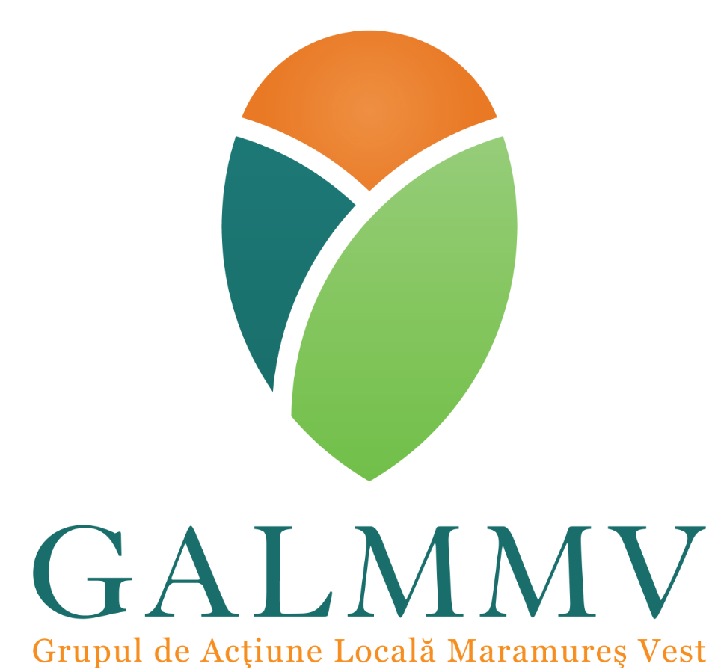

PNDR Sub-măsura 19.2 - ”Sprijin pentru implementarea acțiunilor în cadrul strategiei de
dezvoltare locală!”

GALMMV Masura M5/6A Înființarea de activități neagricole startup,
Anexa nr. 13 Fisa Verificare in Teren

Anexa Nr. 13. Fisa Verificare in Teren , din ……..... …………..2018

GALMMV 1.4.L .Fișa de Verificare in Teren

Date solicitate | Date de completat de catre GALMMV
Denumire solicitant cf. Documente Infiintare/juridice:
Titlu proiect
Data înregistrării proiectului la GAL:
Data depunerii proiectului de către GAL la SLIN-OJFIR
Obiectivul proiectului:
Obiectivele proiectului se încadrează în prevederile Reg. (UE) nr.1305/2013 art 19(1) lit.a, ii
Amplasare proiect (localitate)
Statut juridic solicitant
Date personale reprezentant legal
Nume:
Prenume
Funcţie reprezentant legal
Tel/email contact

Persoana insotitoare in teren din partea Beneficiarului :

Nume ………………………………………………………………Prenume ………………………………………..……………..
Functia ……………………………………………………………Semnatura………………………………………………………

- VERIFICAREA PE TEREN

Nr. crt. | Obiectul analizei/verificarii | Expert GALMMV | Rezultatul verificarii
 |  |  | Documentare |  |  | La locul Investitiei
 |  |  | Da | Nu | Nu e cazul | Da | Nu | Nu e cazul
1 | Solicitantul, prin reprezentantul legal sau un imputernicit al acestuia, s-a prezentat la data, locul si ora programata pentru inceperea verificarii? | Expert1
 |  | Expert2
2 | Solicitantul a participat nemijlocit prin reprezentantul legal/ un imputernicit al acestuia la toate etapele de verificare pe teren a Cererii de Finantare? | Expert1
 |  | Expert2
3 | Solicitantul a asigurat accesul neingradit la obiectivul de investitie? | Expert1
 |  | Expert2
4 | Localizarea/ amplasarea proiectului este conforma cu cea specificata de solicitant in Cererea de Finantare si in documentele anexate Cererii de Finantare? | Expert1
 |  | Expert2
5 | Infrastructura existentă  folosită pentru realizarea  proiectului (drum de acces pe  teren proprietate,  infrastructura rutiera interna,  utilitati si racorduri)  corespunde cu descrierea  dată în cererea de finanţare? | Expert1
 |  | Expert2
6 | Descrierile tehnice despre obiectul de investitii pentru modernizări, renovari oferite în cadrul studiului de fezabilitate corespund realităţii si sunt in concordanta cu Expertiza tehnica de specialitate si cu Raportul privind stadiul fizic al lucrarilor? | Expert1
 |  | Expert2
7 | Au fost realizate fotografii document relevante pentru proiect pentru prezentarea situatiei existente în ceea ce priveşte amplasamentul proiectului (investitii noi sau modernizare si activele si mijloacele fixe prezentate in Studiul de fezabilitate) la data vizitei pe teren? | Expert1
 |  | Expert2
8 | Investitia propusa prin proiect  a fost inclusa in proiectul  FEADR anterior realizat? | Expert1
 |  | Expert2
9 | Exista concordanta intre investitia propusa de solicitant in Studiul de Fezabilitate si Planul Urbanistic General? | Expert1
 |  | Expert2
10 | Pentru investitiile in infrastructura fizica de baza promovata de oras/comuna/ADI, regimul juridic al terenului pe care se executa investitia este in proprietate publica? | Expert1
 |  | Expert2

Concluzii Cele observate în cursul verificării pe teren corespund cu Cererea de finanţare?

DA NU

Observaţii (Se vor menţiona de către expertul verificator toate informaţiile concludente pentru stabilirea rezultatului verificării in teren) ...................................................................................................................
………………………………………………………………………………………………………………………………………………………
………………………………………………………………………………………………………………………………………………………
………………………………………………………………………………………………………………………………………………………

Asociaţia “Grupul de Acţiune Locală Maramureş Vest “ –GALMMV

Aprobat | Manager GALMMV |  | Data | Semnatura + Stampila (GALMMV)
Verificat | Expert 2
Intocmit | Expert 1

